南京邮电大学
毕业设计(论文)外文资料翻译

学 院 | 计算机学院、软件学院、网络空间安全学院
专 业 | 数据科学与大数据技术
学生姓名 | 李佩轩
班级学号 | B21090322
外文出处 | CVPR 2019
附件：1.外文资料翻译译文；2.外文原文
指导教师评价：
1．翻译内容与课题的结合度： 优 良 中 差
2．翻译内容的准确、流畅： 优  良 中 差
3．专业词汇翻译的准确性：  优 良 中 差
4．翻译字符数是否符合规定要求： 符合 不符合

指导教师签名：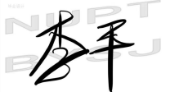
2025年4月14日

基于局部描述符的图像到类别度量在少样本学习
中的再研究
Wenbin Li1, Lei Wang2, Jinglin Xu3, Jing Huo1, Yang Gao1, Jiebo Luo4
1中国南京大学，2澳大利亚伍伦贡大学
3中国西北工业大学4美国罗切斯特大学
摘要
在图像分类中的少样本学习旨在仅利用每个类别少量的训练样本学习分类器。近期的研究已取得了令人鼓舞的分类性能，其中通常使用基于图像级特征的度量方法。在本文中，我们认为鉴于少样本学习中样本的稀缺性，这种级别的度量方法可能效果不够理想。相反，受局部不变特征鼎盛时期惊人成功的启发，我们认为应采用基于局部描述符的图像到类别度量方法。具体而言，基于近期的集束训练机制，我们提出了一种深度最近邻神经网络（简称DN4），并对其进行端到端的训练。与现有文献相比，其关键区别在于用基于局部描述符的图像到类别度量方法取代了最终层中的基于图像级特征的度量方法。该度量方法通过在卷积特征图的深度局部描述符上进行k 近邻搜索在线完成。所提出的DN4 不仅学习了用于图像到类别度量的最优深度局部描述符，而且由于同一类别图像中视觉模式的可交换性，在示例稀缺的情况下，还利用了这种度量的更高效率。我们的工作为少样本学习提供了一个简单、有效且计算效率高的框架。在基准数据集上的实验研究始终表明其优于相关最先进的方法，与表现次优的方法相比，绝对改进幅度最大达17%。
1. 简介
少样本学习旨在学习具有良好泛化能力的模型，使其仅通过访问一个或几个示例就能轻松适应新的未见过的类别（概念）。然而，每个类别极其有限的示例数量几乎无法有效地代表类别分布，这使得该任务极具挑战性。为解决少样本学习任务，人们提出了多种方法，大致可分为两类，即基于元学习的方法^{[16, 14, 13]}和基于度量学习的方法^{[9, 17, 25]}。前者引入了元学习范式^{[18,21]}，旨在学习一个跨任务的元学习器，以推广到新的未见过的任务。它们通常借助循环神经网络或长短期记忆网络来学习一个记忆网络^{[24, 12]}以存储知识。后者采用相对简单的架构来学习一个深度嵌入空间以实现表示（知识）的迁移。这类方法通常依赖于度量学习和情景训练机制^{[22]}。这两类方法极大地推动了少样本学习的发展。
这些现有的方法主要侧重于知识迁移^{[22, 2]}、概念表示^{[17, 4]}或关系度量^{[25]}，但对最终分类的方式关注不够。它们通常采用常见的做法，即使用为大规模图像分类设计的图像级池化特征或全连接层来处理少样本情况。考虑到少样本学习的独特特点（即每个训练类别的样本稀缺），这种常见做法可能不再适用。在本文中，我们重新审视了十年前发表的朴素贝叶斯最近邻（NBNN）方法^{[1]}，并探讨其在最新的少样本学习研究中的有效性。当局部不变特征（即SIFT）的特征袋模型流行时，NBNN 方法取得了令人惊讶的成功。该工作提供了两个关键见解。首先，将图像的局部特征总结为紧凑的图像级表示会丢失大量判别信息。当训练样本数量较少时，这些信息将无法恢复。其次，在这种情况下，如果使用图像到图像的度量，直接使用这些局部特征进行分类是行不通的。相反，需要使用图像到类别的度量。
具体而言，我们开发了一种新颖的深度最近邻神经网络（简称DN4），用于少样本学习。它遵循了近期的集束训练机制，并且是完全端到端可训练的。与现有的相关方法相比，其关键区别在于它在最后一层用基于局部描述符的图像到类别的度量取代了基于图像级特征的度量。与NBNN ^{[1]} 类似，该度量是通过在局部描述符上进行k 近邻搜索来计算的，不同之处在于这些描述符现在通过卷积神经网络进行深度训练。一旦训练完成，将所提出的网络应用于新的少样本学习任务就变得很简单，包括局部描述符提取，然后进行最近邻搜索。有趣的是，从计算角度来看，每个类别示例的稀缺性现在反而成为了一种“优势”，使得NBNN 更适合少样本学习。它减轻了从大量局部描述符中搜索最近邻的计算量，这是NBNN 在大规模图像分类中不太受欢迎的一个因素。
在多个基准数据集上进行了实验，以将所提出的DN4 与原始的NBNN 以及针对少样本学习任务的其他最先进的方法进行比较。所提出的方法再次取得了令人惊讶的成功。它将miniImageNet 数据集上的1-shot和 5-shot 准确率分别从50.44% 提高到51.24%，从66.53% 提高到71.02%。特别是在细粒度数据集上，它比表现次优的方法实现了17% 的最大绝对提升。
2. 相关工作
在近期有关少样本学习的文献中，基于迁移学习的方法与所提出的方法最为相关。因此，我们简要回顾此类方法的两个主要分支如下。
基于元学习的方法。如代表性工作^{[16, 14, 3, 2, 5]}所示，基于元学习的方法采用元学习或学习如何学习的范式^{[18, 19, 21]}来训练元学习器，以实现少样本学习。这有助于确定如何更新学习器模型的参数。例如，Santoro 等人^{[16]}训练了一个LSTM 作为控制器来与外部存储模块进行交互。而工作^{[14]}采用基于LSTM 的元学习器作为优化器来训练另一个分类器，并为该分类器学习一个任务通用的初始化。MM-Net^{[2]}的工作构建了一个上下文学习器，通过使用内存槽来预测未标记图像的嵌入网络的参数。
尽管基于元学习的方法在少样本分类任务中能够取得出色的效果，但由于其隐藏状态依赖关系具有时间线性特征^{[13]}，因此难以训练其复杂的内存寻址架构。与该分支中的方法相比，所提出的DN4 框架能够更轻松地从头开始以端到端的方式进行训练，例如仅使用常见的单个卷积神经网络（CNN），并且能够提供相当有竞争力的结果。
基于度量学习的方法。基于度量学习的方法主要依赖于学习一种信息丰富的相似度度量，这在代表性工作^{[9, 22, 20, 17, 4, 25, 11]}中得到了体现。具体而言，为了将基于度量的方法引入少样本学习，Koch 等人^{[9]}最初利用孪生神经网络学习强大的判别表示，然后将其推广到未见过的类别。随后，Vinyals 等人^{[22]}将情节训练机制引入少样本学习，并通过结合注意力和记忆提出了匹配网络。在^{[17]}中，提出了原型网络，通过将每个类别的均值作为其对应的原型表示来学习度量空间。最近，Sung 等人考虑了查询图像与类别图像之间的关系，并提出了关系网络^{[25]}来学习深度非线性度量。
所提出的框架DN4 属于基于度量学习的方法。然而，与它们的一个关键区别在于，上述方法主要采用图像级特征进行分类，而所提出的DN4 则受NBNN 方法^{[1]}的启发，利用深度局部描述符和图像到类别的度量进行分类。实验部分将表明，所提出的DN4 明显优于几种最先进的基于度量学习的方法。
3. 所提出的方法
3.1. 问题陈述
设S 表示一个支持集，其中包含C 个不同的图像类别，每个类别有K 个带标签的样本。给定一个查询集Q，少样本学习旨在根据支持集S 对 Q 中的每个未标记样本进行分类。这种设置也被称为C 类 K 样本分类。不幸的是，当S 中每个类别只有少量样本时，很难有效地学习一个模型来对Q 中的样本进行分类。通常，文献中会借助一个辅助集A 来学习可迁移的知识，以提高对Q 的分类效果。需要注意的是，辅助集A 可以包含大量的类别和带标签的样本，但它与支持集S的类别标签空间是不相交的。文献已证明，阶段性训练机制^{[22]}是学习A 中可迁移知识的有效方法，而且它还将在本研究中采用的方法是：在每次迭代中，通过模拟少样本学习任务构建一个情节来训练分类模型。该情节由从辅助集A 中随机抽取的支持集AS 和查询集AQ组成。通常， AS 的类别数（即类别）和每个类别的样本数（即样本）与S 相同。也就是说， AS 中恰好有C个类别，每个类别有K 个样本。在训练阶段，将构建数万个情节来训练分类模型，即情节训练。在测试阶段，利用支持集S，所学模型可以直接对Q 中的每张图像进行分类。
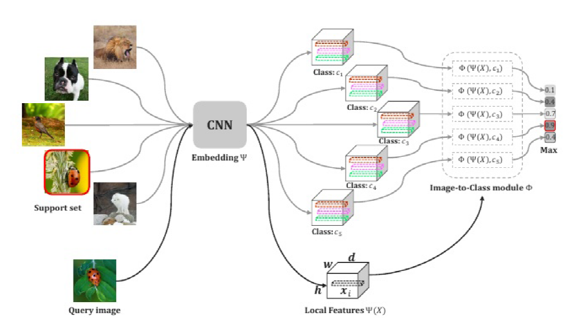
图1.针对五分类的少样本学习任务所提出的深度最近邻神经网络（简称DN4）的示意图
3.2. 来自NBNN 方法的启发
这项工作很大程度上受到了文献^{[1]}中提出的朴素贝叶斯最近邻（NBNN）方法的启发。NBNN 的两个关键观察结果描述如下，我们表明它们完全适用于少样本学习。首先，在图像分类中（当时流行的）特征袋模型中，局部不变特征通常被量化为视觉词，以生成图像中词的分布（例如，通过求和池化获得的直方图）。在^{[1]}中观察到，由于量化误差，这种图像级表示可能会显著丢失判别信息。如果有足够的训练样本，后续的学习过程（例如通过支持向量机）可以在一定程度上从这种损失中恢复过来，仍能表现出令人满意的分类性能。
然而，当训练样本不足时，这种损失是无法恢复的，并会导致分类效果不佳。少样本学习受样本稀缺性问题的影响比非平衡神经网络更为显著。现有的方法通常将最后一个卷积特征图（例如通过全局平均池化或全连接层）汇集为图像级表示以进行最终分类。在这种情况下，也会发生信息损失，且这种损失是不可恢复的。
其次，正如^{[1]} 中进一步指出的那样，使用两张图像的局部不变特征而非其图像级表示来衡量图像间的相似度以进行分类，仍会导致较差的结果。这是因为这种图像间的相似度无法泛化到训练样本之外。当训练样本数量较少时，由于类内变化或背景杂乱，查询图像可能与同一类别的任何训练样本都有所不同。相反，应使用图像到类别的度量方法。具体而言，将同一类别中所有训练样本的局部不变特征收集到一个池中。该度量方法通过最近邻搜索等方法评估查询图像的局部特征与每个类别池的接近程度来进行分类。
同样，这一观察结果适用于少样本学习。本质上，上述图像到类别的度量打破了同一类别训练图像的界限，并利用它们的局部特征共同为一个类别提供更丰富、更灵活的表示。正如^{[1]} 中所指出的，这种设置可以通过这样一个事实来证明：一张新图像大致可以通过使用同一类别中其他图像的片段来“组合”（即同一类别中图像的视觉模式具有可交换性）。
3.3. 所提议的DN4 框架
上述分析促使我们重新审视少样本学习中的最终分类方式，并重新思考NBNN 方法。这促使我们提出了深度最近邻神经网络（简称DN4）这一框架。如图1 所示，DN4 主要由两个部分组成：一个深度嵌入模块Ψ 和一个图像到类别度量模块Φ。前者为所有图像学习深度局部描述符。利用所学的描述符，后者计算上述的图像到类别度量。重要的是，这两个模块被集成到一个统一的网络中，并从头开始以端到端的方式进行训练。另外，需要注意的是，所设计的图像到类别模块可以很容易地与任何深度嵌入模块配合使用。
深度嵌入模块。模块Ψ 通常用于学习查询图像和支撑图像的特征表示。任何合适的卷积神经网络（CNN）均可使用。请注意，Ψ 只包含卷积层，而没有全连接层，因为我们只需要深度局部描述符来计算图像到类别的度量。简而言之，对于给定的图像X，Ψ(X) 将是一个h×w×d张量，可以视为m（m=hw）个d 维的局部描述符集。
请注意，在计算效率方面，图像到类别度量似乎比文献^{[1]}中所关注的一般图像分类更适合少样本分类。由于在少样本设置中训练样本数量大幅减少，NBNN 中由从大量局部描述符中搜索k 近邻所导致的主要计算问题已得到显著缓解。这使得所提出的框架在计算上更高效。此外，与NBNN 相比，由于受益于比NBNN 中使用的手工特征强大得多的深度特征表示，它将更具前景。最后值得一提的是，DN4 中的图像到类别模块是非参数化的。因此，如果不考虑嵌入模块Ψ，整个分类模型都是非参数化的。由于非参数模型不涉及参数学习，因此在参数化少样本学习方法（例如，在图像级表示上学习全连接层）中出现的过拟合问题在一定程度上也可以得到缓解。
3.4. 网络架构
为了与最先进的方法进行公平比较，我们采用一个常用的四层卷积神经网络作为嵌入模块。它包含四个卷积块，每个卷积块由一个卷积层、一个批量归一化层和一个Leaky ReLU 层组成。此外，对于前两个卷积块，还分别附加了一个2×2 的最大池化层。这个嵌入网络被命名为Conv-64F，因为每个卷积层都有64 个 3×3 的滤波器。至于图像到类别模块，唯一的超参数是参数k，这将在实验中进行讨论。
在每次的阶段性训练迭代中，我们将一个支持集S 和一张查询图像q 输入到我们的模型中。通过嵌入模块Ψ，我们获取所有这些图像的深度局部表示。然后通过模块Φ，我们计算查询图像q 与每个类别的图像到类别的相似度。对于一个C 类 K 样本的任务，我们可以得到一个相似度向量z ∈RC 。向量z 中最大分量对应的类别将是查询图像q 的预测结果。
4. 实验结果
本节的主要目标是探究两个有趣的问题：（1）未经过情节训练的基于预训练深度特征的朴素贝叶斯神经网络在少样本学习中的表现如何？（2）我们提出的DN4 框架，即以端到端情节训练方式运行的基于卷积神经网络的朴素贝叶斯神经网络，在少样本学习中的表现如何？
4.1. 数据集
我们在以下四个基准数据集上进行了所有实验。miniImageNet 数据集是ImageNet ^{[15]} 的一个精简版^{[22]}，包含100 个类别，每个类别有600 张图像，每张图像的分辨率为84×84。我们按照^{[14]} 中的划分方式，分别选取64 个类别用于训练（辅助），16 个类别用于验证，20 个类别用于测试。斯坦福犬类数据集。该数据集^{[7]} 最初用于细粒度图像分类任务，包含120 个犬种（类别），总计20580 张图像。在此，我们在该数据集上进行细粒度少样本分类任务，分别选取70 个、20 个和30 个类别用于训练（辅助）、验证和测试。斯坦福汽车数据集。该数据集^{[10]} 也是一个用于细粒度分类任务的基准数据集，其中包含数据集中的130 类、17 类和49 类分别用于训练（辅助）、验证和测试。
CUB-200 数据集^{[23]} 包含200 种鸟类的6033 张图像。同样地，我们分别选取130 类、20 类和50 类用于训练（辅助）、验证和测试对于最后三个细粒度数据集，这些数据集中的所有图像都像miniImageNet 一样被调整为84×84 的尺寸。
4.2. 实验设置
所有实验均围绕上述数据集上的C-way K-shot 分类任务展开。具体而言，将在所有这些数据集上进行5 类 1 次和5 次的分类任务。在训练过程中，我们通过采用集束训练机制随机抽样并构建30 万个训练集来训练所有模型。在每个训练集中，除了每个类别中的K 个支持图像（样本）外，对于1 次和5 次设置，还将分别从每个类别中选取15 个和10 个查询图像。换句话说，在一个5 类 1 次的训练集中，将有5 个支持图像和75 个查询图像。为了训练我们的模型，我们采用Adam 算法^{[8]}，初始学习率为1×10 -3 ，每10 万个训练集将学习率减半。
在测试过程中，我们从测试集中随机抽取600 个片段，并将前1 位平均准确率作为评估标准。此过程将重复五次，最终报告平均准确率。此外，还会报告95% 的置信区间。值得注意的是，我们所有的模型都是以端到端的方式从头开始训练的，在测试阶段无需微调。
4.3. 比较方法
基线方法。为了说明在上述数据集上的基本分类性能，我们实现了一种基线方法k-NN（深度全局特征）。具体而言，我们采用基本的嵌入网络Conv-64F，并在其后附加三个全连接层，在相应的训练（辅助）数据集上训练一个分类网络。在测试期间，我们使用这个预训练网络从最后一个全连接层提取特征，并使用k-NN 分类器获得最终的分类结果。此外，为了回答第4 节开头提出的第一问题，我们通过使用上述k-NN（深度全局特征）方法截断的预训练Conv-64F 重新实现了NBNN 算法^{[1]}。这种采用深度局部描述符而非手工制作的描述符（即SIFT）的新NBNN 算法，称为NBNN（深度局部特征）。
基于度量学习的方法。由于我们的方法属于度量学习分支，因此我们主要将其与四种最先进的度量学习模型进行比较，包括匹配网络FCE ^{[22]}、原型网络^{[17]}、关系网络^{[25]} 以及图神经网络（GNN）^{[4]}。需要注意的是，我们使用Conv-64F 作为GNN 模型的嵌入模块重新运行了该模型，因为原始的GNN 采用了不同的嵌入模块Conv-256F，该模块同样有四层卷积层，但各层的滤波器数量分别为64、96、128 和 256。此外，为了公平比较，我们通过与原始工作相同的5 路训练设置重新运行了原型网络，而非其原始的20 路训练设置。
基于元学习的方法。除了基于度量学习的模型之外，还选取了五种最先进的基于元学习的模型作为参考。这些模型包括元学习者LSTM ^{[14]}、模型不可知元学习（MAML）^{[3]}、简单神经注意力学习器（SNAIL）^{[13]}、MM-Net ^{[2]} 和Dynamic-Net ^{[5]}。由于SNAIL 采用了更为复杂的ResNet-256F（ResNet ^{[6]} 的一个较小版本）作为其嵌入模块，为了公平比较，我们还将报告其基于附录中提供的Conv-32F 的结果。请注意，Conv-32F 与 Conv-64F 具有相同的架构，但每个卷积层有32 个滤波器，Meta-Learner LSTM和 MAML 也采用了这种结构以减少过拟合。
4.4. 少样本分类
在miniImageNet 上进行了通用的少样本分类任务。结果如表1 所示，其中超参数k 设为3。从表1 可以看出，NBNN（深度局部特征）的表现远优于k-NN（深度全局特征），甚至优于匹配网络FCE、元学习器LSTM 和SNAIL（Conv-32F）。这不仅证实了局部描述符的表现优于图像级特征（即k-NN 所使用的全连接层特征），还表明图像到类别的度量确实很有前景。然而，NBNN（深度局部特征）与最先进的原型网络、关系网络和图神经网络相比，性能差距仍然很大。原因是作为懒惰学习算法，NBNN（深度局部特征）没有训练阶段，也没有采用分段训练。
至此，第一个问题已得到解答。相反，我们提出的DN4 将图像到类别的度量嵌入到深度神经网络中，并通过采用循环训练的方式联合学习深度局部描述符，确实取得了更优的结果。与基于度量学习的模型相比，在5 类 1 例的分类任务中，我们的DN4（Conv-64F）分别比Matching Nets FCE、GNN‡（Conv-64F）、Prototypical Nets‡（即通过5 类训练设置）和Relation Net 提高了7.68%、2.22%、2.79% 和 0.8%。在5类 5 例的分类任务中，我们甚至能比这些模型分别获得15.71%、7.52%、4.49% 和 5.7% 的显著提升。原因在于这些方法通常使用数量过少的图像级特征，而我们的DN4则采用了可学习的深度局部描述符，这些描述符数量更多，能够更好地捕捉图像的细节特征。
表1.在miniImageNet 数据集上5 路 1 次和5 次任务的平均准确率，以及95% 的置信区间。第二列指的是所采用的嵌入模块类型，例如Conv-32F和 Conv-64F 等。第三列表示该方法的类型，即基于元学习或基于度量学习。*Results 原始工作所报告的结果。‡Results 在相同设置下重新实现以进行公平比较。
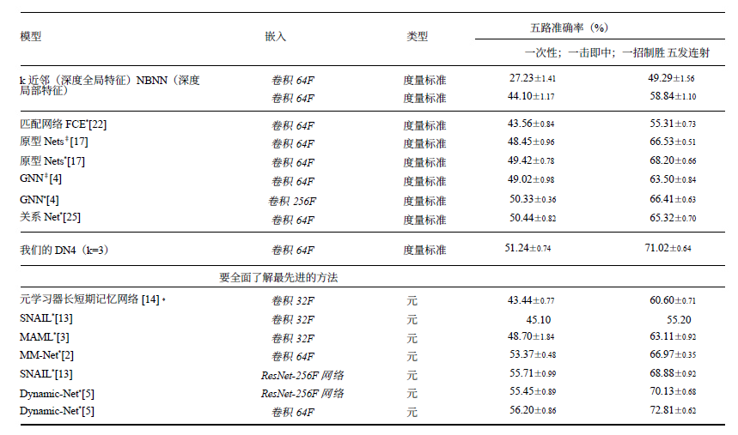
表 2.在三个细粒度数据集（即斯坦福狗、斯坦福汽车和CUB-200）上，5 路 1 次和5 次任务的平均准确率及其95%置信区间。对于每种设置，最佳方法和次佳方法均以突出显示。
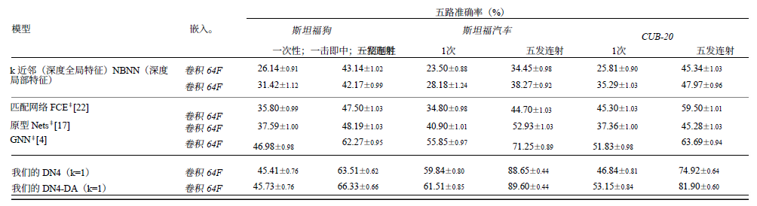
尤其是在5 射设置中更为丰富。另一方面，局部描述具有可交换性特征，使得基于局部描述符构建的每个类别的分布比基于图像级特征构建的分布更有效。因此第二个问题也可以得到解答。
为了全面了解少样本学习领域的情况，我们还报告了基于元学习的最先进方法的结果。可以看出，我们的DN4 仍然与这些方法具有竞争力。特别是在5 类 5 个样本的设置中，我们的DN4 相较于SNAIL（Conv-32F）、元学习器LSTM、MAML 和 MM-Net 分别提高了15.82%、10.42%、7.91%和 4.05%。至于Dynamic-Net，这是一个两阶段模型，
在进行少样本训练之前会将所有类别一起进行预训练，而我们的DN4 则没有这样做。更重要的是，我们的DN4 只有一个单一的统一网络，这比这些基于元学习的方法要简单得多，后者具有额外复杂的内存寻址架构。
4.5. 细粒度少样本分
除了通用的少样本分类任务外，我们还在三个细粒度数据集上进行了细粒度少样本分类任务，即斯坦福狗数据集、斯坦福汽车数据集和CUB-200 数据集。在这些数据集上实现了两个基线模型和三个最先进的模型，即k-NN（深度全局特征）、NBNN（深度局部特征）、匹配网络FCE ^{[22]}、原型网络^{[17]} 和图神经网络GNN ^{[4]}。结果如表2 所示。总体而言，由于细粒度数据集的类间差异较小、类内差异较大，细粒度的少样本分类任务比通用任务更具挑战性。通过比较表1 和表2 中相同方法的性能可以发现，k-NN（深度全局特征）、NBNN（深度局部特征）和原型网络在细粒度数据集上的表现不如在miniImageNet 上的表现。还可以观察到，NBNN（深度局部特征）的表现始终优于k-NN（深度全局特征）。
由于细粒度任务的类间差异较小，我们为我们的DN4 选择k = 1，以避免引入噪声视觉模式。从表2 可以看出，在5 次示例的设置下，我们的DN4 在这些数据集上的表现令人惊讶地出色。特别是在斯坦福汽车数据集上，我们的DN4 相对于第二好的方法，即GNN，取得了17% 的最大绝对提升。在1 次示例的设置下，我们的DN4 表现不如5 次示例的设置。关键原因在于我们的模型依赖于k 近邻算法，这是一种惰性学习算法，其性能在很大程度上取决于样本数量。这一特点已在表5 中有所体现，即随着示例数量的增加，DN4 的性能越来越好。另一个原因是这些细粒度数据集规模不够大（例如，CUB-200 仅有6033 张图像），导致在训练深度网络时出现过拟合。
为避免过拟合，我们在训练（辅助）集上进行数据增强，随机裁剪和水平翻转。然后，我们在这些增强后的数据集上重新训练我们的模型，即DN4-DA，但在原始测试集上进行测试。可以观察到，我们的DN4-DA 对于1-shot 和 5-shot 任务都能获得近乎最佳的结果。细粒度识别很大程度上依赖于细微的局部视觉模式，而这些模式能够被我们模型中强调的可学习深度局部描述符自然地捕捉到。
4.6. 讨论
消融实验。为了进一步验证图像到类别度量比图像到图像度量更有效，我们通过开发DN4 的两个图像到图像（简称IoI）变体来进行消融研究。具体来说，第一个变体名为DN4-IoI-1，它将一张图像的所有局部描述符连接成一个高维（h×w×d）特征向量，并使用图像到图像度量。至于第二个变体（简称DN4-IoI-2），它保留了DN4 的局部描述符，但不进行连接。DN4-IoI-2 与 DN4的唯一区别在于，DN4-IoI-2 限制查询的局部描述符的k近邻搜索仅在每个单独的支持图像内进行，而DN4 可以在整个支持类别中进行搜索。在1-shot 设置下，DN4-IoI-2 与 DN4 完全相同。这两种变体仍然采用k-NN 搜索，并且在1-shot 设置和5-shot 设置中分别使用k = 1 和 k =3。
表3. 在 miniImageNet 上进行的消融研究结果。
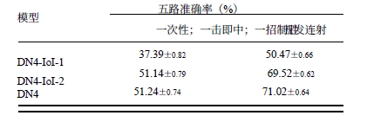
表 4. 在 miniImageNet 上训练时，通过改变k 的值（k ∈{1, 3, 5, 7}），我们的DN4 的 5 类 5 次样本平均准确率（%）。
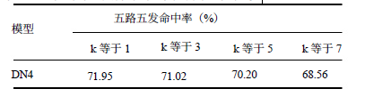
表5. 我们的DN4 在 miniImageNet 上训练时，通过改变训练阶段的样本数量（K = 1、2、3、4、5）所得到的5 类 K 样本平均准确率（%）。对于每个测试设置，最佳结果均以突出显示。
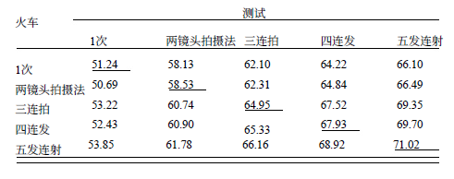
表3 报告了在miniImageNet 上的结果。如表所示，使用全局特征与图像到图像度量的DN4-IoI-1 表现明显最差。相比之下，DN4-IoI-2 在 1-shot 和 5-shot 任务中均表现出色，这验证了局部描述符的重要性以及图像内特征的可交换性。值得注意的是，DN4 在 5-shot 任务中的表现优于DN4-IoI-2，这表明利用同一类别内视觉模式的可交换性确实有助于提升性能。骨干网络的影响。除了常用的Conv-64F 之外，我们还通过使用另一个更深层的嵌入模块来评估我们的模型，即SNAIL ^{[13]} 和 Dynamic-Net ^{[5]} 所使用的ResNet-256F。ResNet-256F 的详细信息可参考SNAIL ^{[13]}。当使用ResNet-256F 作为嵌入模块时，DN4 在 5 路 1 次任务中的准确率达到54.37 ± 0.36%，在5 次任务中的准确率达到74.44 ± 0.29%。由此可见，使用更深层的骨干网络时，DN4 的表现优于使用浅层Conv-64F 的情况。此外，在使用相同的ResNet-256F 作为嵌入模块的情况下，我们的DN4（ResNet-256F）在5 次任务设置下比Dynamic-Net（ResNet-256F）（即70.13 ± 0.68%）高出4.31%（见表1）。
邻域的影响。在图像到类别模块中，我们需要为查询图像的每个局部描述符在单个支持类别中找到k 个最近邻。接下来，我们测量查询图像与特定类别的图像到类别相似度。因此，如何选择合适的超参数k 是关键。为此，我们在miniImageNet 上执行5 路 5 次任务，通过改变k 的值（k∈{1, 3, 5, 7}），并将结果展示在表4 中。可以看出，k 的值对性能的影响较小。因此，在我们的模型中，k 应根据具体任务进行选择。
射击的影响。这种分段训练机制是在当前的少样本学习方法中很流行。其基本规则是训练和测试之间的匹配条件。这意味着，在训练阶段，类别数和样本数应与测试阶段保持一致。换句话说，如果我们要执行5 类 1 样本的任务，那么在训练阶段也应保持相同的5 类 1 样本设置。然而，在实际的训练阶段，我们仍想了解不匹配条件的影响，即欠匹配条件和过匹配条件。我们发现过匹配条件比匹配条件能取得更好的性能，且远优于欠匹配条件。
基本上，对于欠匹配的情况，我们在训练阶段使用较少的样本数，相反，对于过匹配的情况则使用较多的样本数。我们固定类别数，但在训练过程中改变样本数，以学习多个不同的模型。然后，我们在不同的样本设置下测试这些模型，其中样本数发生变化，但类别数保持不变。我们在miniImageNet 上使用我们的DN4 进行了5 类 K 样本（K = 1、2、3、4、5）的任务。结果如表5 所示，对角线上的条目是匹配条件下的结果。上三角中的结果是欠匹配条件下的结果。同样，下三角包含过匹配条件下的结果。可以看出，下三角中的结果优于对角线上的结果，而对角线上的结果又优于上三角中的结果。这恰好验证了我们上面的陈述。值得一提的是，如果我们使用经过5 样本训练的模型，并在1 样本任务上进行测试，可以获得53.85% 的准确率。在该任务中，这一结果相当高，远优于使用我们的DN4 在匹配条件下通过1 次训练获得的51.24%。
可视化。我们在miniImageNet 上的5 类 5 例设置下，对NBNN（深度局部特征）和我们的DN4 学习到的相似性矩阵进行可视化。它们都是基于图像到类别度量的模型。我们从每个类别中选取20 张查询图像（即总共100 张查询图像），计算每张查询图像与每个类别的相似度，并可视化5×100 的相似性矩阵。
从图2 可以看出，DN4 的结果比NBNN 更接近真实值，这表明端到端的方式更有效。
运行时。尽管最近邻神经网络（NBNN）在文献^{[1]}中表现良好，但它并未流行起来。一个关键原因在于最近邻搜索的高计算复杂度，尤其是在大规模图像分类任务中。幸运的是，在少样本设置下，我们的框架能够享受NBNN 的出色性能，同时又不会受到其计算问题的显著影响。通常，在训练5 类 1 样本或5 样本任务时，一个回合（批次）的时间在单个Nvidia GTX1080Ti GPU 和单个Intel i7-3820 CPU 上分别为0.31 秒和0.38 秒，分别对应75 张和50 张查询图像。在测试期间，效率会更高，一个回合仅需0.18 秒。此外，通过优化的并行实现，我们模型的效率还能进一步提高。
5. 结论
在本文中，我们重新审视了基于局部描述符的图像到类别度量，并提出了一种简单有效的深度最近邻神经网络（DN4）用于少样本学习。我们强调并验证了可学习的深度局部描述符的重要性和价值，它们比图像级特征更适合少样本问题，并且能够显著提升分类性能。我们还验证了图像到类别度量优于图像到图像度量，这是由于类别内视觉模式的可交换性。
致谢
本研究部分得到了美国国家科学基金会（NSF）资助项目（编号：1704309、1722847、1813709）、国家自然科学基金（编号：61432008、61806092）、江苏省自然科学基金（编号：BK20180326）、新型软件技术与产业化协同创新中心以及西北工业大学博士论文创新基金（编号：CX201814）的支持。

参考文献
[1] O. Boiman, E. Shechtman, and M. Irani. In defense of nearestneighborbased image classification. In CVPR, pages 1–8.IEEE, 2008.
[2] Q. Cai, Y. Pan, T. Yao, C. Yan, and T. Mei. Memory matchingnetworks for one-shot image recognition. In CVPR, pages4080–4088, 2018.
[3] C. Finn, P. Abbeel, and S. Levine. Model-agnostic metalearningfor fast adaptation of deep networks. In ICML, pages1126–1135, 2017.
[4] V. Garcia and J. Bruna. Few-shot learning with graph neuralnetworks. ICLR, 2018.
[5] S. Gidaris and N. Komodakis. Dynamic few-shot visuallearning without forgetting. In CVPR, pages 4367–4375,2018.
[6] K. He, X. Zhang, S. Ren, and J. Sun. Deep residual learningfor image recognition. In CVPR, pages 770–778, 2016.
[7] A. Khosla, N. Jayadevaprakash, B. Yao, and F.-F. Li. Noveldataset for fine-grained image categorization: Stanford dogs.In CVPR Workshop, volume 2, page 1, 2011.
[8] D. P. Kingma and J. Ba. Adam: A method for stochasticoptimization. ICLR, 2015.
[9] G. Koch, R. Zemel, and R. Salakhutdinov. Siamese neuralnetworks for one-shot image recognition. In ICML Workshop,volume 2, 2015.
[10] J. Krause, M. Stark, J. Deng, and L. Fei-Fei. 3d object representationsfor fine-grained categorization. In ICCV Workshop,pages 554–561, 2013.
[11] W. Li, J. Xu, J. Huo, L. Wang, G. Yang, and J. Luo. Distributionconsistency based covariance metric networks forfew-shot learning. In AAAI, 2019.
[12] A. Miller, A. Fisch, J. Dodge, A.-H. Karimi, A. Bordes, andJ. Weston. Key-value memory networks for directly readingdocuments. EMNLP, 2016.
[13] N. Mishra, M. Rohaninejad, X. Chen, and P. Abbeel. A simpleneuralattentive meta-learner. ICLR, 2018.
[14] S. Ravi and H. Larochelle. Optimization as a model for fewshotlearning. ICLR, 2017.
[15] O. Russakovsky, J. Deng, H. Su, J. Krause, S. Satheesh, S.Ma, Z. Huang, A. Karpathy, A. Khosla, M. S. Bernstein, A.C. Berg, and F. Li. Imagenet large scale visual recognitionchallenge. IJCV, 115(3):211–252, 2015.
[16] A. Santoro, S. Bartunov, M. Botvinick, D. Wierstra, and T.P. Lillicrap. Meta-learning with memory-augmented neu-ralnetworks. In ICML, pages 1842–1850, 2016.
[17] J. Snell, K. Swersky, and R. S. Zemel. Prototypical networksfor few-shot learning. In NIPS, pages 4080–4090, 2017.
[18] S. Thrun. Lifelong learning algorithms. In Learning to learn,pages 181–209. Springer, 1998.
[19] S. Thrun and L. Pratt. Learning to learn: Introduction andoverview. In Learning to learn, pages 3–17. Springer, 1998.
[20] E. Triantafillou, R. Zemel, and R. Urtasun. Few-shot learningthrough an information retrieval lens. In NIPS, pages2255–2265, 2017.
[21] R. Vilalta and Y. Drissi. A perspective view and survey ofmeta-learning. AIR, 18(2):77–95, 2002.
[22] O. Vinyals, C. Blundell, T. Lillicrap, K. Kavukcuoglu, and D. Wierstra. Matching networks for one shot learning. InNIPS, pages 3630–3638, 2016.
[23] P. Welinder, S. Branson, T. Mita, C. Wah, F. Schroff, S. Belongie,and P. Perona. Caltech-UCSD Birds 200. TechnicalReport CNS-TR-2010-001, California Institute of Technology,2010.
[24] J. Weston, S. Chopra, and A. Bordes. Memory networks.ICLR, 1410.3916, 2015.
[25] F. S. Y. Yang, L. Zhang, T. Xiang, P. H. Torr, and T. M.Hospedales. Learning to compare: Relation network for fewshotlearning. CVPR, 2018.

